Załącznik nr 1 do specyfikacji

ZADANIE NR 1

Obiekt: miasto Lubraniec, m. Kowal, m. Lubień Kujawski, m. Chodecz
Powiat Włocławski

WARUNKI TECHNICZNE
Wykonania prac Geodezyjno - kartograficznych W CELU MODERNIZACJI - INWENTARYZACJI, PRZEGLĄDU, KONSERWACJI ORAZ OPRACOWANIE PROJEKTU I REALIZACJA szczegÓłowej OSNOWY WYSOKOŚCIOWEJ 3 klasy, DLA MIASTA LUBRANIEC, MIASTA KOWAL, MIASTA LUBIEŃ KUJAWSKI i miasta chodecz, POWIAT WŁOCŁAWSKI

zgodnie z ustawą z dnia 17 maja 1989 r Prawo geodezyjne i kartograficzne (Dz. U. z 2010 r. Nr 193, poz.1287
z późn. zm.)

I. Dane formalno –organizacyjne

1. Zleceniodawca : POWIAT WŁOCŁAWSKI - STAROSTWO POWIATOWE WE WŁOCŁAWKU

2. Wykonawca: .......................................................................................

3. Zakres i cel opracowania :

Wykonanie prac geodezyjnych i kartograficznych w celu modernizacji - inwentaryzacji, przeglądu, konserwacji oraz opracowanie projektu i realizacja szczegółowej osnowy wysokościowej 3 klasy wszystkich punktów na terenie miasta Lubraniec, miasta Kowal, miasta Lubień Kujawski i miasta Chodecz , powiat włocławski ,obejmujących następujące etapy:

- inwentaryzacja szczegółowej osnowy wysokościowej 3 klasy wszystkich punktów znajdujących się na terenie miast: Lubraniec, Kowal, Lubień Kujawski i Chodecz,
- opracowanie projektu technicznego założenia-uzupełnienia szczegółowej osnowy wysokościowej 3 klasy, z uwzględnieniem wszystkich punktów leżących w zakresie opracowania,
- realizacja projektu technicznego założenia – uzupełnienia szczegółowej osnowy wysokościowej 3 klasy, a w szczególności :
- stabilizacja reperów, wykonanie pomiarów,
- wykonanie obliczeń, wyrównanie sieci z włączeniem materiałów archiwalnych
i wykonanie analizy dokładności ,
- opracowanie dokumentacji technicznej z tych prac oraz danych niezbędnych do założenia i aktualizacji Banku Osnów (oprogramowanie firmy Geobid) oraz mapy przeglądowej sieci szczegółowej osnowy wysokościowej 3 klasy w programie EWMAPA WIN zgodnie z obowiązującymi normami prawnymi, instrukcjami technicznymi, wytycznymi technicznymi oraz zaleceniami Zamawiającego. Prace wykonać w państwowym układzie wysokości PL -KRON60-NH, PL-KRON86-NH oraz PL-EVRF2007-NH .

4. Obowiązujące normy prawne i przepisy techniczne:

- Obowiązujące normy prawne:

- Ustawa z dnia 17 maja 1989 r. Prawo geodezyjne i kartograficzne (Dz. U. z 2010 r. Nr 193, poz.1287 j. t. z późniejszymi zmianami ).
- Ustawa z dnia 4marca 2010r. o Infrastrukturze Informacji Przestrzennej (Dz. U . Nr 76 z 2010r. poz. 489 z późniejszymi zmianami).
- Rozporządzenie Ministra Administracji i Cyfryzacji z dnia 14 lutego 2012r. w sprawie osnów geodezyjnych, grawimetrycznych i magnetycznych (Dz. U. z 2012 r. poz. 352).
- Rozporządzenie Ministra Infrastruktury z dnia 19 lutego 2004 w sprawie wysokości opłat za czynności geodezyjne i kartograficzne oraz udzielanie informacji, a także za wykonywanie wyrysów i wypisów z operatu ewidencyjnego (Dz. U. Nr 37, poz. 333).
- Rozporządzenie Ministra Administracji i Cyfryzacji z dnia 12 lutego 2013 r. w sprawie bazy danych geodezyjnej ewidencji sieci uzbrojenia terenu, bazy danych obiektów topograficznych oraz mapy zasadniczej ( Dz. U. z 2013r. poz. 383)
- Rozporządzenie Ministra Spraw Wewnętrznych i Administracji z dnia 9 listopada 2011r. w sprawie standardów technicznych wykonywania geodezyjnych pomiarów sytuacyjnych i wysokościowych oraz opracowywania i przekazywania wyników tych pomiarów do państwowego zasobu geodezyjnego i kartograficznego (Dz. U. z 2012r., poz. 352).
- rozporządzenie Rady Ministrów z dnia 15 października 2012 r. w sprawie państwowego systemu odniesień przestrzennych. (Dz. U. z 2012r. poz. 1247).
- rozporządzenie Ministra Spraw Wewnętrznych i Administracji z 15 kwietnia 1999r. w sprawie ochrony znaków geodezyjnych, grawimetrycznych
i magnetycznych (Dz. U. Nr 45, poz.454).

5. Podstawowe dane o obiekcie :

miasto Lubraniec – położone jest w powiecie włocławskim w południowo - zachodniej stronie województwa kujawsko – pomorskiego . Obszar opracowania obejmuje 197 ha.

W obszarze opracowania w roku 1970 została wykonana osnowa wysokościowa zgodnie z wymaganiami instrukcji B-II, obejmująca 30 znaków wysokościowych w tym 10 reperów ziemnych i 20 ściennych. Długość linii niwelacyjnych reperów I i II rzędu wyniosła 22.58 km. W oparciu o wysokości niwelacji państwowej II klasy wykonano jeden układ trzy węzłowy oraz trzy ciągi pojedyncze. Niwelację ciągów I i II rzędu wykonano w dwóch kierunkach i wyrównano metoda kolejnych przybliżeń. Wysokości reperów obliczono w odniesieniu do układu Kronsztadt.

miasto Kowal – położone jest w powiecie włocławskim w południowo – wschodniej stronie województwa kujawsko – pomorskiego . Obszar opracowania obejmuje 469 ha.
W obszarze opracowania w latach 1959 i 1967 została wykonana osnowa wysokościowa zgodnie z wymaganiami instrukcji B-VI, obejmująca 60 znaków wysokościowych w tym 17 reperów ziemnych i 43 ścienne. Długość linii niwelacyjnych reperów I i II rzędu wyniosła 6.5 km i 24,9km. Konstrukcję sieci niwelacji stanowi układ ciągów głównych dowiązanych do linii niwelacji państwowej II klasy. W oparciu o ciągi I rzędu i repery niwelacji technicznej z 1959 roku założono układ ciągów nawiązanych II rzędu. Układy węzłowe wyrównano metodą punktów węzłowych. Rzędne reperów obliczono w układzie odniesienia Kronsztadt.

miasto Lubień Kujawski – położone jest w powiecie włocławskim w południowo – wschodniej stronie województwa kujawsko – pomorskiego . Obszar opracowania obejmuje 231 ha.
W obszarze opracowania w roku 1979 została wykonana osnowa wysokościowa III klasy zgodnie z wymaganiami instrukcji B-II, obejmująca 39 znaków wysokościowych w tym 3 repery ziemne typ VIII i 36 ściennych. Długość linii niwelacyjnych reperów I i II rzędu wyniosła 40.9 km. W oparciu o wysokości niwelacji państwowej II klasy wykonano czternaście ciągów I rzędu, które tworzą jeden układ dwuwęzłowy, jeden układ pojedynczy, sześć ciągów pojedynczych I rzędu oraz sześć ciągów pojedynczych II rzędu. Niwelację ciągów I i II rzędu wykonano w dwóch kierunkach i wyrównano metoda kolejnych przybliżeń. Wysokości reperów obliczono w odniesieniu do układu Kronsztadt.

miasto Chodecz – położone jest w powiecie włocławskim w południowo – wschodniej stronie województwa kujawsko – pomorskiego . Obszar opracowania obejmuje 139 ha.
W obszarze opracowania w roku 1962 została wykonana osnowa wysokościowa III klasy zgodnie z wymaganiami instrukcji B-VI, obejmująca 41 znaków wysokościowych w tym 7 reperów ziemnych typ IIA i 34 ściennych typ I. Konstrukcja sieci niwelacyjnej stanowi układ 1 dwuwęzłowy dowiązany do sieci ciągów niwelacji państwowej III klasy. W oparciu o ciągi I rzędu założono sieć ciągów II rzędu. Ciągi I rzędu zniwelowano dwukrotnie w obu kierunkach, natomiast ciągi II rzędu zniwelowano dwukrotnie w jednym kierunku. Układ dwuwęzłowy wyrównano metodą punktów węzłowych. Wysokości reperów obliczono w odniesieniu do układu Kronsztadt.

6. Przedmiot opracowania
Wykonanie prac geodezyjnych i kartograficznych w celu modernizacji - inwentaryzacji, przeglądu, konserwacji oraz opracowanie projektu i realizacja szczegółowej osnowy wysokościowej 3 klasy wszystkich punktów na terenie miasta Lubraniec, miasta Kowal, miasta Lubień Kujawski i miasta Chodecz , powiat włocławski.

II. Istniejące materiały geodezyjne i kartograficzne.

- Operat założenia osnowy wysokościowej „Niwelacja Techniczna „w układzie Kronsztadt’60 dla miasta Lubraniec (wraz z terenami przyległymi) z roku 1970, Op.40/7/31/79
- Operat założenia osnowy wysokościowej „Niwelacja Techniczna „w układzie Kronsztadt’60 dla miasta Kowal (wraz z terenami przyległymi) z roku 1959, 1967, Op.36/16/152/76.
- Operat założenia osnowy wysokościowej „Niwelacja Techniczna „w układzie Kronsztadt’60 dla miasta Lubień Kujawski (wraz z terenami przyległymi) z roku 1979 , Op.40/7/32/79.
- Operat założenia osnowy wysokościowej „Niwelacja Techniczna „w układzie Kronsztadt’60 dla miasta Chodecz (wraz z terenami przyległymi) z roku 1962 , Op.39/5/30/76.
- Dane z Banku Osnów (oprogramowanie firmy GEOBID) dotyczące osnowy wysokościowej 1 i 2 klasy, aktualizowane na bieżąco na podstawie informacji dostarczanych przez Wykonawców prac geodezyjnych i kartograficznych zawartych
w dokumentacji przekazywanej do państwowego zasobu geodezyjnego i kartograficznego, oraz kopie papierowe opisów topograficznych i wykazów współrzędnych .

III. Realizacja zlecenia :
Prace geodezyjnych i kartograficznych w celu inwentaryzacji, przeglądu, konserwacji oraz opracowanie projektu i realizacja szczegółowej osnowy wysokościowej 3 klasy wszystkich punktów na terenie miasta Lubraniec, miasta Kowal, miasta Lubień Kujawski i miasta Chodecz , powiat włocławski należy wykonać zgodnie z obowiązującą ustawą i rozporządzeniami, a w szczególności rozporządzeniem MAiC z dnia 14 lutego 2012 r. w sprawie osnów geodezyjnych , grawimetrycznych i magnetycznych.
- Opracowanie projektu technicznego założenia - uzupełnienia szczegółowej osnowy wysokościowej 3 klasy.
  - Analiza materiałów dotyczących istniejących osnów podstawowych i szczegółowych.
  - Ustalenie stanu reperów nawiązania i stanu technicznego budynku (ogólna ocena), zwłaszcza możliwości prawidłowego ustawienia łaty niwelacyjnej (wywiad należy przeprowadzić na wszystkich reperach osnowy podstawowej stanowiących nawiązanie nowoprojektowanej sieci. Wyniki wywiadu, a w tym zaktualizowane opisy topograficzne i zdjęcia należy załączyć do dokumentacji geodezyjnej i kartograficznej oraz przekazać do CODGiK w Warszawie.
  - Przygotowanie reperów do pomiaru, tj. oczyszczenie i ewentualne zakonserwowanie farbą antykorozyjną.
  - Wywiad terenowy i zaprojektowanie lokalizacji dla nowych punktów szczegółowej osnowy wysokościowej 3 klasy w miejscach zapewniających długotrwałą lokalizację (z uwzględnieniem map stanu władania udostępnionych przez zleceniodawcę) wraz z uzyskaniem zgody właścicieli lub władających nieruchomością na lokalizację punktu.
  - Uzgodnienie z Konserwatorem Zabytków stabilizacji znaków na obiektach zabytkowych.
  - Opracowanie części opisowej i graficznej założeń do projektu technicznego przy uwzględnieniu miejscowego planu zagospodarowania przestrzennego
i uzgodnienie ze Zleceniodawcą.
  - Sporządzenie projektu technicznego założenia - uzupełnienia szczegółowej osnowy
wysokościowej 3 klasy.
Projekt powinien zawierać:
- Mapę projektu technicznego z zaznaczonymi przebiegami linii (ciągów), punktami węzłowymi, odcinkami kontrolnymi, znakami projektowanymi
i istniejącymi przyjętymi do wykorzystania starych obserwacji do łącznego wyrównania oraz punktami osnowy poziomej.
- Opis techniczny uzasadniający projekt,
- Wykazy znaków: przyjętych, nie przyjętych, projektowanych,
- Dokumentację kontroli technicznej.
Projekt należy sporządzić w dwóch jednobrzmiących egzemplarzach.
  - Przedłożenie do zatwierdzenia projektu technicznego wraz z opisem technicznym projektu zgodnie z art. 3 ust.3 pkt 2 ustawy Prawo geodezyjne i kartograficzne.

- Realizacja projektu technicznego założenia – uzupełnienia szczegółowej osnowy wysokościowej 3 klasy, a w szczególności : stabilizacja reperów, wykonanie pomiarów, wykonanie obliczeń, wyrównanie sieci i wykonanie analizy dokładności.
- Zawiadomienie właścicieli i osób władających nieruchomością o umieszczeniu znaku na ich nieruchomości stosownie do przepisów zawartych w § 7 ust 3 rozporządzenia
w sprawie ochrony znaków geodezyjnych, grawimetrycznych i magnetycznych.
- Wyjaśnienie właścicielom lub osobom władającym nieruchomością warunków umieszczenia i konserwacji znaków oraz uzgodnienie terminu przystąpienia do realizacji wszystkich praz związanych ze stabilizacją znaków. Z powyższych czynności sporządzić adnotację i uzyskać podpisy właścicieli lub władających nieruchomością.
- Wykonanie stabilizacji punktów szczegółowej osnowy wysokościowej 3 klasy
w liczbie wynikającej z zatwierdzonego projektu technicznego, zgodnie z rozporządzeniem MAiC w sprawie osnów geodezyjnych, grawimetrycznych i magnetycznych. Inny rodzaj stabilizacji musi być uzgodniony z Zamawiającym. Należy przewidzieć konieczność mocowania znaku do ścian docieplonych styropianem i dokonać wówczas doboru metody mocowania. Stabilizację znakami ściennymi należy wykonać co najmniej 7 dni przed wykonaniem pomiarów.
- Wykonanie nowych opisów topograficznych dla wszystkich nowych reperów: na kalce (folii), dwóch kopii na papierze, plików w formacie *.jpg oraz zdjęć dokumentacyjnych (zdjęcie cyfrowe każdego znaku oraz zdjęcie z obiektem i terenem wokół obiektu).
- Pisemne przekazanie właścicielom nieruchomości lub osobom władającym
założonych znaków pod ochronę.
- Wykonanie pomiarów metodą niwelacji geometrycznej zgodnie z rozporządzeniem przy pomocy atestowanego sprzętu i łat ze świadectwem komparacji oraz sferycznych żabek niwelacyjnych.
- Wykonanie pomiarów odcinków kontrolnych między reperami nawiązania przewidzianych w projekcie.
- Określenie geodezyjnych współrzędnych poziomych nowych znaków z dokładnością dla szczegółu I grupy (zgodnie z rozporządzeniem).
- Wyrównanie pomierzonej sieci metodą ścisłą (pośredniczącą) z wykorzystaniem starych obserwacji z założenia sieci szczegółowej osnowy wysokościowej 3 klasy
w układzie wysokościowym PL-KRON60-NH, PL-KRON86-NH oraz PL-EVRF2007-NH, z założeniem bezbłędności punktów 1 i 2 klasy.
- Wykonanie oceny dokładności pomiarów – podanie błędów w sposób przewidziany Rozporządzeniem MAiC z dnia 14 lutego 2012r. w sprawie osnów geodezyjnych, grawimetrycznych i magnetycznych .
- Sporządzenie wykazów wysokości reperów w postaci tradycyjnej i plików
w formacie tekstowym (zgodnie z rozporządzeniem).
- Porównanie nowych wysokości reperów istniejących z dotychczasowymi obowiązującymi wysokościami katalogowymi i zestawienie różnic w postaci wykazów tradycyjnych i pliku w formacie tekstowym.
- Wykonanie katalogu wszystkich reperów wysokościowej osnowy podstawowej
i szczegółowej znajdujących się na terenie miasta, zawierającego w szczególności: wysokości reperów, opis ich położenia, współrzędne poziome oraz zdjęcia dokumentacyjne. Katalog należy sporządzić w formie tradycyjnej i numerycznej. Wartości katalogowe wysokości punktów szczegółowej osnowy 3 klasy należy podać
z dokładnością do 1 milimetra.
- Przeliczenie wysokości reperów z układ Kronsztad 86 na Kronsztad 60 należy wykonać uwzględniając średnią różnicę wysokości ( na punktach 1 i 2 klasy) tych układów dla miasta Lubraniec, miasta Kowal, miasta Lubień Kujawski i miasta Chodecz.
- Opracowanie dokumentacji technicznej z tych prac oraz danych niezbędnych do założenia i aktualizacji Banku Osnów (oprogramowanie firmy Geobid) oraz mapy przeglądowej sieci szczegółowej osnowy wysokościowej 3 klasy w programie EWMAPA dla WIN.
- Dokumentację skompletować zgodnie z wymogami rozporządzenia, a w szczególności załączyć:
  - Sprawozdanie techniczne
  - Projekt techniczny poziomej osnowy 3 klasy (szkic i opis projektu w dwóch egzemplarzach )
  - Świadectwo badania sprzętu i komparacji łat
  - Dzienniki pomiaru.
  - Obliczenia i dane z wyrównania
  - Kopie zawiadomień o umieszczeniu punktów
  - Opisy topograficzne punktów założonej osnowy wysokościowej 3 klasy
  - Protokoły przekazania znaków pod ochronę
  - Wykaz wysokości w formie wydruku komputerowego według rosnącej numeracji punktów w danej sekcji mapy w skali 1:10 000, który powinien zawierać informacje dotyczące :
- rodzaju osnowy,
- układu odniesienia wysokościowego,
- oznaczeń sekcji mapy w skali 1:10 000,
- słowny opis położenia
- współrzędne położenia repera
- identyfikator 2000 repera wg rozporządzenia
- dane identyfikacyjne KERG obiektu i wykonawcę
  - Mapy przeglądowe osnów wysokościowych na wtórnikach map topograficznych w skali 1:10 000
  - Katalog reperów dla miasta Lubraniec, miasta Kowal, miasta Lubień Kujawski i miasta Chodecz (współrzędne w układzie Kronsztadt 86 i Kronsztadt 60)

- Sporządzić i dołączyć do operatu dokumentację na płytach DVD ( 2 komplety) zawierającą wszystkie wyżej wymienione dokumenty.
Ponadto w formie elektronicznej należy przekazać:
- sprawozdania i opisy w postaci plików Microsoft Word (*.doc),
- wykazy i zestawienia w postaci plików Microsoft Excel (*.xls),
- mapy projektu technicznego założenia osnowy, mapy przeglądowe punktów osnowy w programie EWMAPA WIN
- opisy topograficzne wszystkich reperów opracowywanej osnowy
w postaci plików rastrowych (*.jpg).
- plik wsadowy do Banku osnów ( oprogramowanie firmy Geobid)

- Materiały dotyczące punktów osnowy 1 i 2 klasy skompletować dodatkowo dla Centralnego Ośrodka Dokumentacji Geodezyjnej i Kartograficznej w Warszawie.

IV. Wytyczne dotyczące wykorzystania istniejących danych oraz zalecenia zleceniodawcy:

- Materiały geodezyjne i kartograficzne będą udostępniane Wykonawcom na zasadach określonych ustawie Prawo geodezyjne i kartograficzne z dnia 17 maja 1989r. (Dz. U. z 2010 r. Nr 193, poz.1287 j. t. z późniejszymi zmianami ) Art. 40a.pkt.2ust. 3 .
- Przydatność materiałów dostępnych w zasobie geodezyjnym i kartograficznym określa Wykonawca, po uprzedniej ich ocenie według kryteriów zawartych w rozporządzeniach.
- Punkty w projektowanych ciągach zanumerować na ark. mapy 1:10 000 w uzgodnieniu ze zleceniodawcą.
- W czasie wywiadu terenowego należy wykonać inwentaryzację wszystkich reperów na terenie miasta, niezależnie od posiadanych informacji o ich stanie.
- Jeżeli podczas wywiadu terenowego zostanie stwierdzony brak repera przewidzianego do adaptacji można go pominąć, jeżeli w promieniu do 100-150 m istnieją inne repery włączone do sieci oraz jego pominięcie nie będzie skutkowało dużą zmianą konstrukcji sieci.
- Znaki ziemne można stosować tylko w przypadku braku innej metody stabilizacji oraz osadzić znaki minimum 3 miesiące przed rozpoczęciem pomiarów.
- Pomiar wykonać zachowując równe długości celowych nie dłuższe niż 50 m
( w wyjątkowych wypadkach może ona dochodzić do 75 m ).
- Do pomiaru należy użyć łat nieskładnych (rewersyjnych, podwójnych) i niwelatora spełniającego wymogi rozporządzenia .
- Dołączyć do dokumentacji świadectwa komparacji łat i atestacji sprzętu.
- Każdy odcinek należy przejść w kierunku głównym i powrotnym.
- Pomiar różnicy wysokości na stanowisku wykonać również dwukrotnie (oba podziały łaty rewersyjnej lub zmiana wysokości osi celowej).
- Wątpliwości powstałe w trakcie opracowania należy wyjaśniać na bieżąco z Geodetą Powiatowym lub Kierownikiem Referatu Powiatowego Ośrodka Dokumentacji Geodezyjnej i Kartograficznej.

Załącznik nr 1 – Szkic sieci niwelacji dla miasta Lubraniec
Załącznik nr 2 – Szkic sieci niwelacji dla miasta Kowal
Załącznik nr 3 – Szkic sieci niwelacji dla miasta Lubień Kujawski
Załącznik nr 4 - Szkic sieci niwelacji dla miasta Chodecz

Opracowała:
Urszula Tomczak

Warunki techniczne zatwierdziła:

Geodeta Powiatowy

Urszula Runowska

………………………………

Załącznik nr 1

Załącznik nr 2

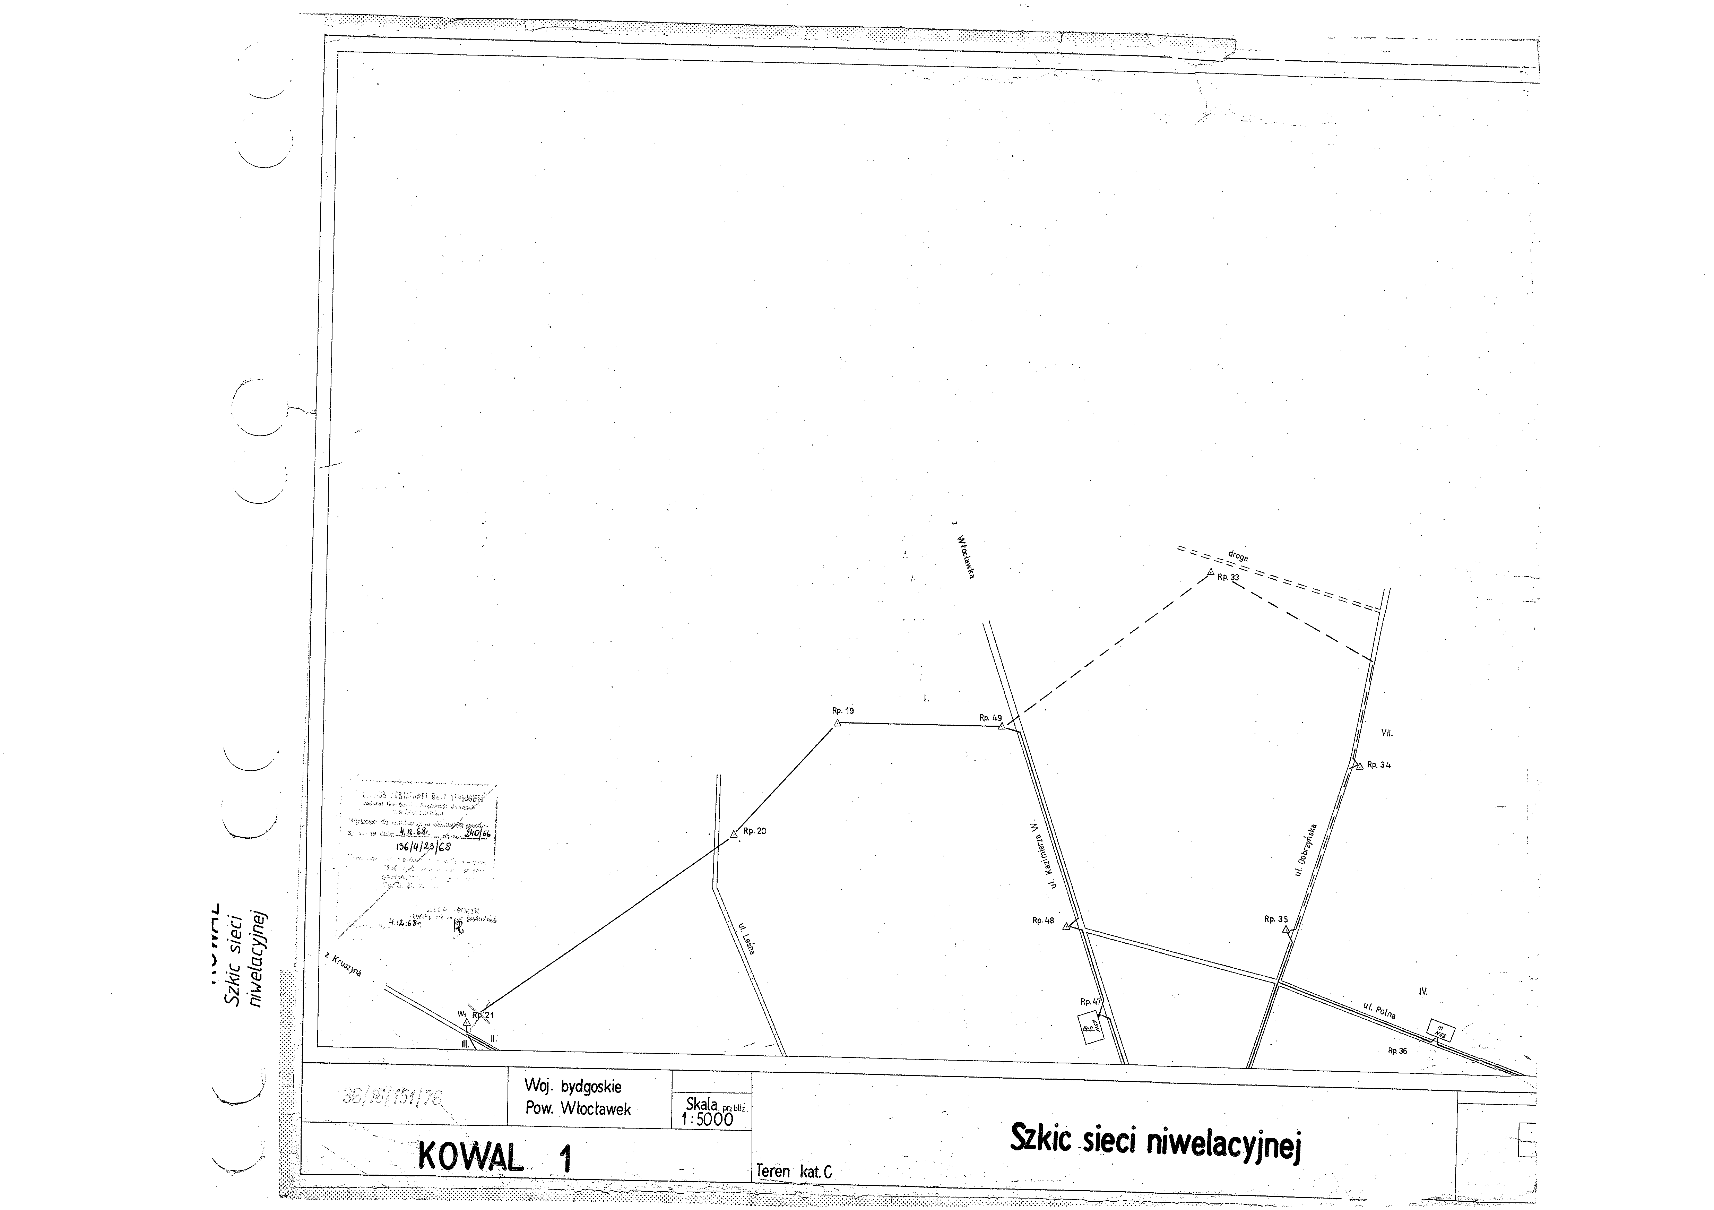
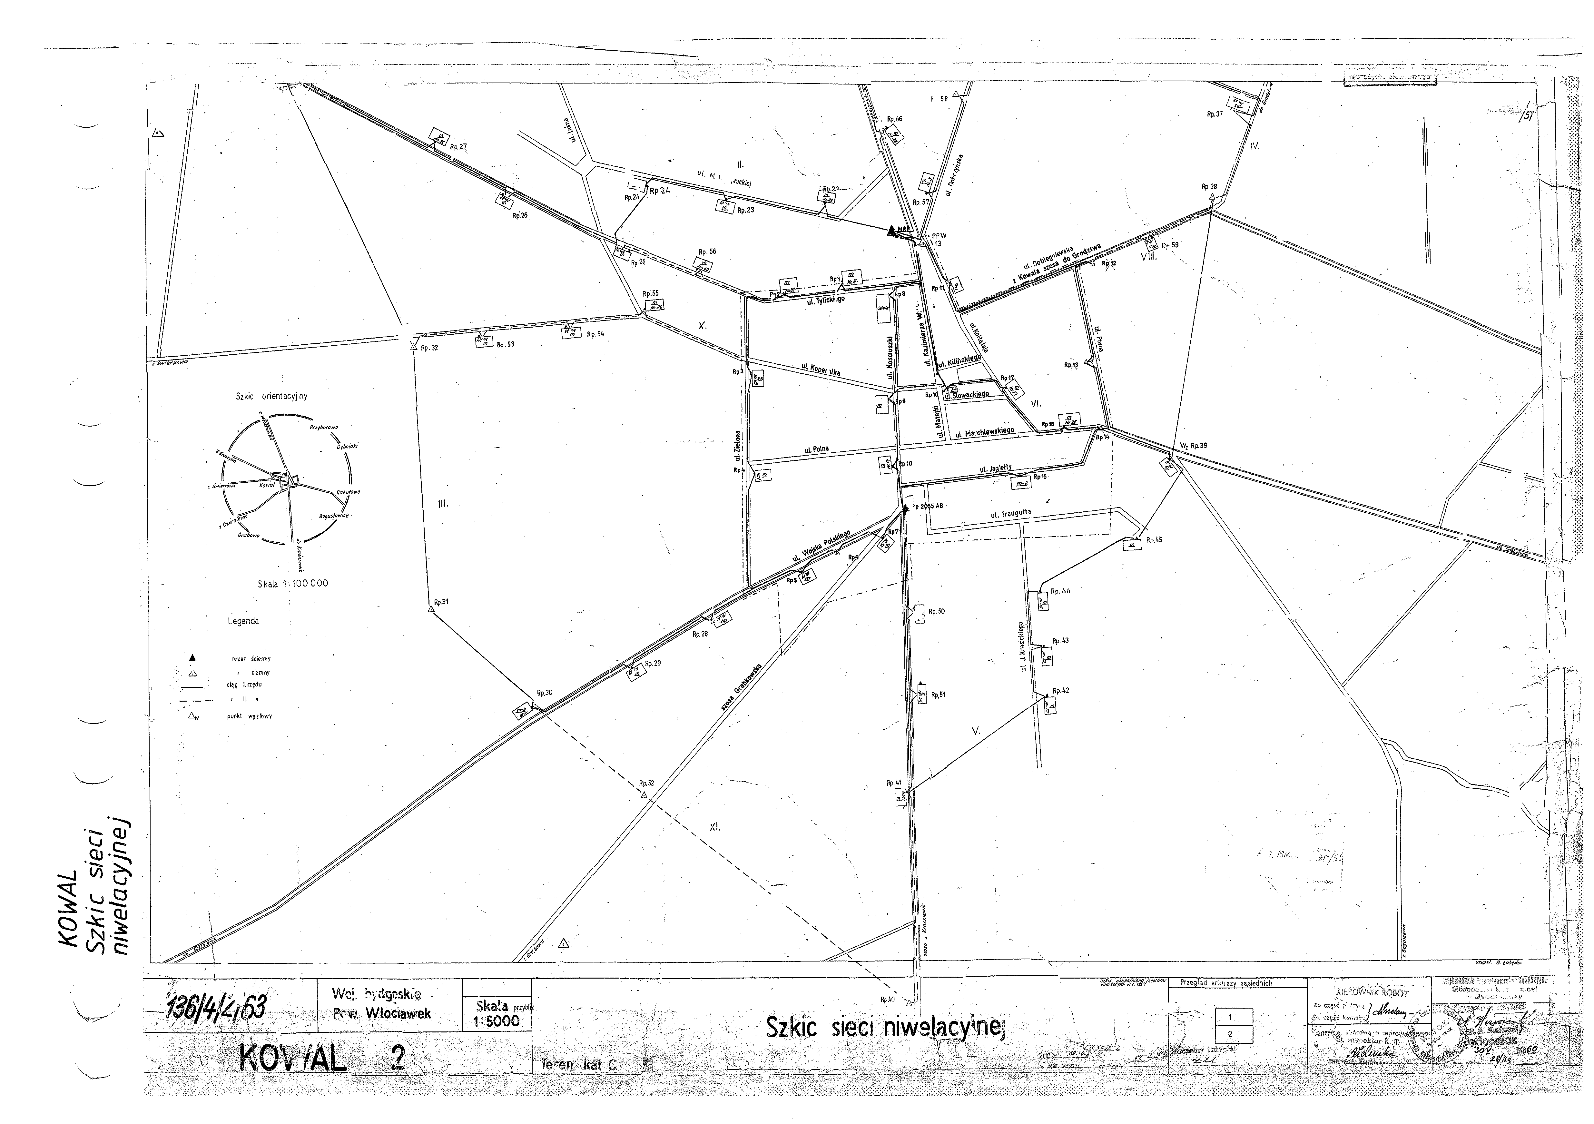
Załącznik nr 3

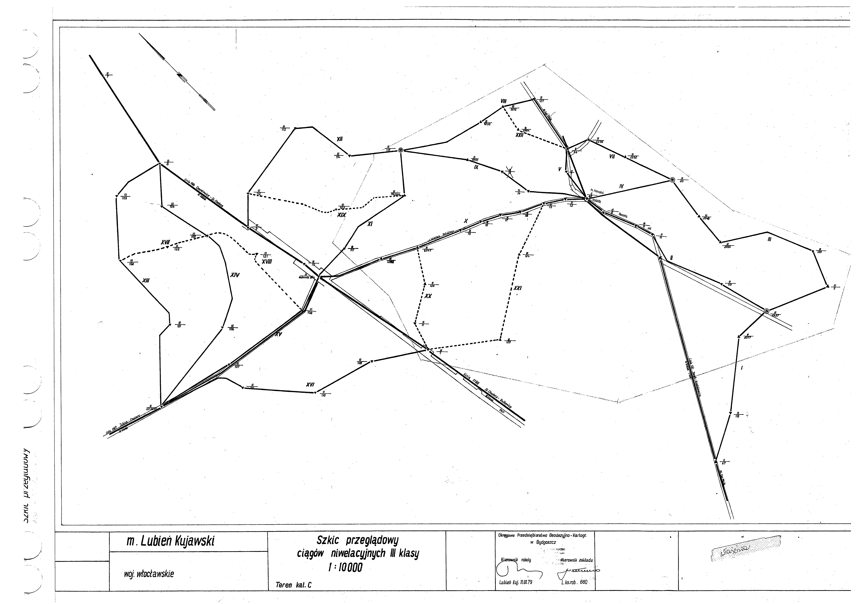

Załącznik nr 4
